Консультация для родителей
«Польза утренней зарядки для детей»

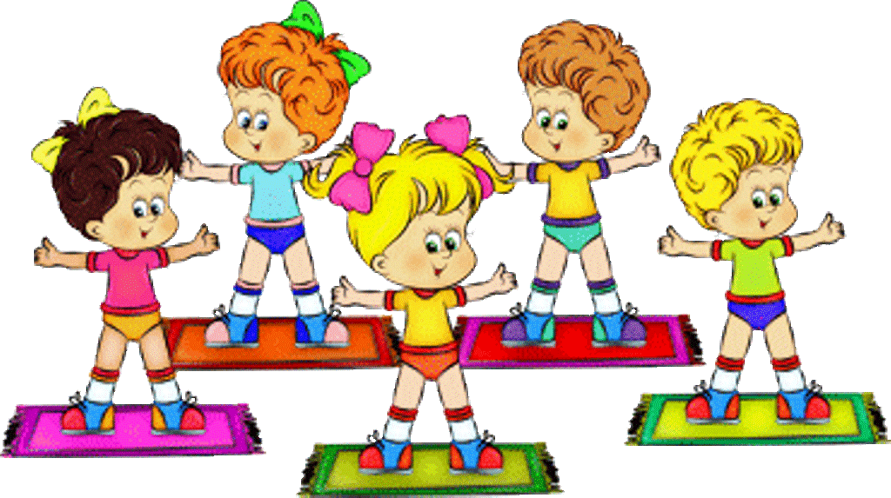

О пользе утренней зарядки для детей
Для того чтобы ребенок рос счастливым и здоровым нужно развивать не только его умственные способности, необходимо еще и уделять внимание физическому воспитанию. Идеально, если занятия спортом будут проходить совместно с родителями – это не только принесет пользу, но восполнит дефицит общения. Для того чтобы двигательная система малыша нормально развивалась, желательно, с детства приобщать его к физическим упражнениям. Специалисты отмечают, что дети, которые ведут подвижный образ жизни, лучше других приспосабливаются к современному ритму жизни и более устойчивы к стрессовым ситуациям, заболеваниям. После умеренных занятий улучшится сон и аппетит ребенка. Польза зарядки по утрам проявляется в повышенной работоспособности. Разминка заставляет кровь двигаться по сосудам интенсивнее. В результате ткани организма насыщаются питательными компонентами и кислородом. Насыщение кислородом головного мозга приводит к усиленной концентрации внимания, улучшению памяти, ускорению мыслительных процессов. Предложите ребенку выполнять зарядку по утрам. Заниматься рекомендуется натощак. Допускается выполнение упражнений и в перерыве между завтраком и обедом, но не на полный желудок. Если есть возможность, то лучше проводить зарядку на свежем воздухе. Чтобы увидеть положительный эффект от спортивных тренировок, их нужно проводить регулярно. Одним из основных условий занятий является расположение ребенка. Ведь если малыша заставлять, он возненавидит спорт.
Малышам до трех лет подойдет зарядка в форме игры. Например, можно имитировать движения различных животных, можно даже со звуковым сопровождением. Зарядка для ребенка этого возраста может стать отличной возможностью выучить такие основные понятия как «влево - вправо», «вверх-вниз» и так далее. Для детей постарше уже можно использовать более сложный комплекс упражнений и увеличить время их выполнения. Зарядка должна включать три этапа. Первый – разминка, чтобы подготовить мышцы и легкие к более сложным упражнениям. Второй – непосредственно сами упражнения для опорно-двигательной системы. И третий – заключительный, который включает в себя элементы расслабления и дыхательной гимнастики. Во время занятий, конечно же, важна дисциплина. Но не стоит давить на ребенка, достаточно просто подбадривать и хвалить. Одежда ребенка не должна сковывать его движений, а лучше и вовсе проводить зарядку в трусиках и босиком. В детской зарядке не должны использоваться гантели и другие утяжелители. Нельзя перенапрягать малыша. Зарядка должна продолжаться от 5 до15 минут, и нужно строго следить за его осанкой, правильным исполнением упражнений и дыханием. Нужно контролировать безопасность ребенка, но не подавлять при этом его активность. Сравнивать достижения ребенка нужно только с его личными прошлыми результатами. Чаще следует хвалить его за успехи и вселять уверенность. Так как объяснить маленькому ребенку, что зарядка очень полезна для его организма, пока невозможно, лучшей мотивацией малыша к зарядке является личный пример. Детям свойственно повторять все за взрослыми, и если ребенок увидит, с каким удовольствием родители делают зарядку, он обязательно присоединится к ним. Проводить зарядку лучше под любимую музыку ребенка, и сделать упражнения своеобразным ритуалом – пусть это будет игра. Тогда утренняя зарядка станет малышу в радость! Малыши, приученные к физическим нагрузкам в утренние часы, легко просыпаются, не капризничают, с удовольствием посещают садик, не испытывают проблем с дисциплиной. Утренняя зарядка имеет благоприятное влияние на обмен веществ в организме ребёнка, а также на поддержание мышц в тонусе. Кроме того, это создаст отличное настроение малышу на весь день. После щадящей “пробуждающей” тренировки и контрастного душа ребенок целый день будет чувствовать себя бодрым и веселым.

